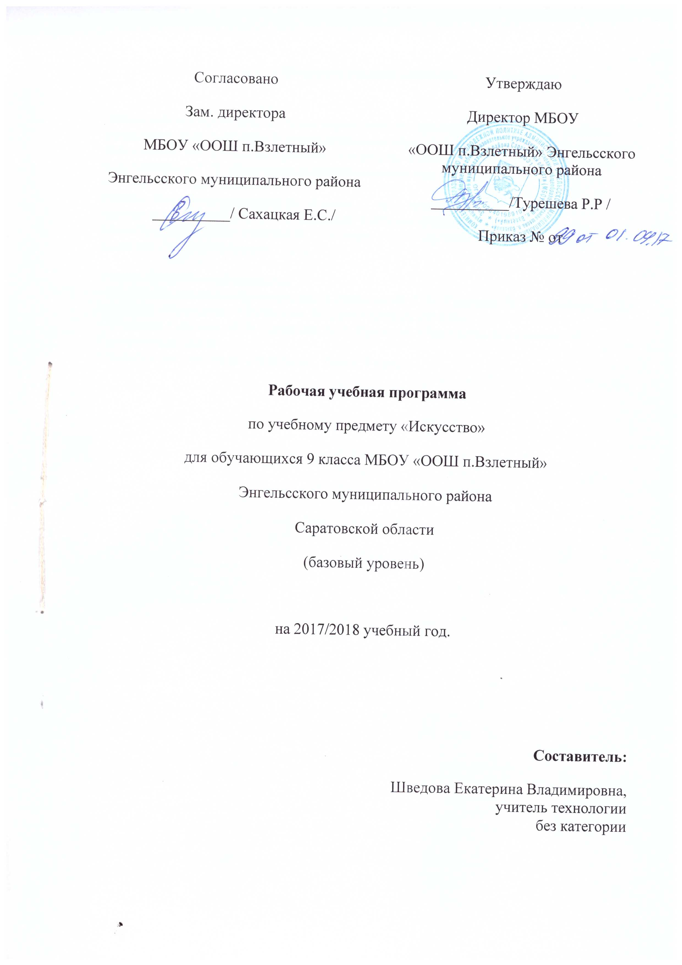

Пояснительная записка.

Данная рабочая программа изучения курса учебного предмета Искусство для 9 класса разработана в соответствии с государственным образовательным стандартом основного образования, примерной программой по искусству и авторской программы Критской Е.Д., Сергеевой Г.П. /Программы общеобразовательных учреждений. Искусство. 8-9 классы. – Москва: Просвещение, 2009
Рабочая программа рассчитана на 34 часов (1 час в неделю по учебному плану в 34 недели) и ориентирована на использование учебника «Искусство 8-9 классы» для общеобразовательных учреждений, 2 издание / Г.П. Сергеева, И.Э. Кашекова, Е.Д. Критская – М.: Просвещение, 2012.
Учебно-методический комплекс:
- Программа для общеобразовательных учреждений: Г. П. Сергеева, И. Э. Кашекова, Е. Д. Критская. «Искусство. 8-9 классы». М: Просвещение, 2012 год.
- Учебник: Сергеева, И. Э. Кашекова, Е. Д. Критская. «Искусство. 8-9 классы». М.: Просвещение, 2012г.
- Пособия для учащихся: «Искусство. Тесты. 9 класс»

Планируемые предметные результаты освоения учебного предмета
В результате изучения курса «Искусство» в 9 классе обучающиеся должны
Раздел 1.Воздействующая сила искусства -знать общие ( типические) черты символики власти; - знать специфику храмов, представляющих основные мировые религии; - знать и объяснять значение терминов - композиция, сюжет, содержание, фактура, ритм, пропорции, форма - уметь сопоставлять художественные образы, символизирующие власть; - уметь приводить примеры исторических эпох с различным правлением; -уметь подбирать произведения искусства, отражающие идеи государств; - уметь пользоваться справочной литературой; - уметь анализировать художественные произведения; - уметь выявлять особенности построения музыки; - уметь сопоставлять особенности композиции произведений изобразительного и музыкального искусства; -уметь аргументировать собственную точку зрения в дискуссии по проблемам мировой художественной культуры; -уметь выполнять учебные и творческие задания (эскизы декораций, граффити, сценарии, эссе, отзывы, сочинения,презентации)
Раздел 2. Искусство предвосхищает будущее -знать и называть сказки, народные предания¸легенды; - знать и понимать значение симметрии и антисимметрии в искусстве и науке; - уметь выявлять иносказания, метафоры, аллегории в известных произведениях разных видов искусства ; - уметь выявлять жизненные ассоции музыки; -уметь размышлять о соотношении науки и искусства; - уметь пользоваться справочной литературой; - уметь анализировать художественные произведения; - уметь выявлять особенности построения музыки; -уметь аргументировать собственную точку зрения в дискуссии по проблемам мировой художественной культуры; -уметь выполнять учебные и творческие задания сценарии, эссе, отзывы, сочинения, презентации)
Раздел 3. Дар созидания. Практическая функция -знать жанры и стили отечественного и зарубежного искусства: натюрморты ,пейзажи, жанровые картины, рисунки, архитектуру, скульптуру , росписи Древнего Египта, Древнего Рима, мозаики и миниатюры Средневековья, графику и живопись Древнего Китая, Древней Руси, живопись и графику романтизма, реализма и символизма, карикатуру. -знать музыкальные произведения посвященные героике, эпосу, драме,музыку к кинофильмам -знать особенности русской поэзии и прозы. -уметь осуществлять поиск, отбор и обработку информации в области искусства; -уметь аргументировать собственную точку зрения в дискуссии по проблемам мировой художественной культуры; -уметь выполнять учебные и творческие задания (эссе, доклады, рефераты, отзывы, сочинения, рецензии)
Раздел 4. Искусство и открытие мира для себя -знать скульптурный портрет Нефертити, скульптуру Афродиты Милосской, икону Владимирской Богоматери, «Мона Лиза» Леонардо да Винчи; скульптурные и живописные композиции («Весна» О. Родена, «Весна» С. Боттичелли и др.). Живопись (Ж.-Л. Давид, У. Тернер, К.-Д. Фридрих, Ф. Васильев, И. Левитан, А. Куинджи, В. Поленов и др.). Женские образы в произведениях Ф. Рокотова, Б. Кустодиева, художников- символистов. -знать сочинения, посвященные красоте и правде жизни (Д. Каччини, И.-С. Бах, Ф. Шуберт, Ф. Шопен, И. Штраус, Э. Григ, Ж. Визе, М. Равель, М. Глинка, П. Чайковский, С. Рахманинов, Г. Свиридов, В. Кикта, В. Гаврилин и др.). Исполнительские интерпретации классической и современной музыки. -знать поэзию и прозу (У. Шекспир, Р. Берне, А. Пушкин, символисты, Н. Гоголь, И. Тургенев, И. Бунин, Н. Заболоцкий). -знать кинофильмы Г. Александрова, Г. Козинцева, А. Тарковского, С. Бондарчука, Ю. Норштейна, М. Формана. -уметь осуществлять поиск, отбор и обработку информации в области искусства; -уметь аргументировать собственную точку зрения в дискуссии по проблемам мировой художественной культуры; -уметь выполнять учебные и творческие задания (эссе, доклады, рефераты, отзывы, сочинения, рецензии)

Содержание учебного предмета
№ | Содержание | Формы организации | Виды деятельности
1 | Воздействующая сила искусства (7 часов) Выражение общественных идей в художественных образах. Искусство как способ идеологического воздействия на людей. Способность искусства внушать определенный образ мыслей, стиль жизни, изменять ценностные ориентации. Композиция и средства эмоциональной выразительности разных искусств. Синтез искусств в усилении эмоционального воздействия на человека. | - Урок ознакомления с новым материалом  - Урок закрепления изученного  - Урок совершенствования знаний и умений  - Урок обобщения и систематизации знаний  - Урок проверки и коррекции знаний и умений -Комбинированный урок - творческая работа, - конкурс, самостоятельная работа; - выставки. | Показ возможностей манипуляции сознанием человека средствами плаката, рекламной листовки, видеоклипа и др., в которых одно и то же явление представлено в позитивном и негативном виде.  Создавать эскизы для граффити, сценария клипа, раскадровки мультфильма рекламно-внушающего характера.  Подбирать и анализировать различные художественные произведения, использовавшиеся в разные годы для внушения народу определенных чувств и мыслей.  Создание художественного замысла и воплощение эмоционально-образного содержания музыки сценическими средствами.
2 | Искусство предвосхищает будущее (7 часов) Порождающая энергия искусства – пробуждение чувств и сознания, способного к пророчеству. Миф о Кассандре. Использование иносказания, метафоры в различных видах искусства. Предупреждение средствами искусства о социальных опасностях. Предсказания в искусстве. Художественное мышление в авангарде науки. Научный прогресс и искусство. Предвидение сложных коллизий 20-21 веков в творчестве художников, композиторов, писателей авангарда. Предвосхищение будущих открытий в современном искусстве. | - Урок ознакомления с новым материалом  - Урок закрепления изученного  - Урок совершенствования знаний и умений  - Урок обобщения и систематизации знаний  - Урок проверки и коррекции знаний и умений - Комбинированный урок - творческая работа, - конкурс, самостоятельная работа; - выставки. | Анализ явлений современного искусства (изобразительного, музыкального, литературы, кино, театра), в котором есть скрытое пророчество будущего в произведениях современного искусства и обоснование своего мнения.  Составление собственного прогноза будущего средствами какого-либо вида искусства.  Создание компьютерного монтажа фрагментов музыкальных произведений (звукосочетаний) на тему «Музыка космоса».
3 | Дар созидания. Практическая функция. (11 часов) Эстетическое формирование искусством окружающей среды. Архитектура: планировка и строительство городов. Специфика изображений в полиграфии. Развитие дизайна и его значение в жизни современного общества. Произведения декоративно-прикладного искусства и дизайна как отражение практических и эстетических потребностей человека. Эстетизация быта. Функции легкой и серьезной музыки в жизни человека. Расширение изобразительных возможностей искусства в фотографии, кино и телевидении. Музыка в кино. Монтажность, «клиповость» современного художественного мышления. Массовые и общедоступные искусства. | Урок ознакомления с новым материалом  - Урок закрепления изученного  - Урок совершенствования знаний и умений  - Урок обобщения и систематизации знаний  - Урок проверки и коррекции знаний и умений - Комбинированный урок - творческая работа, - конкурс, самостоятельная работа; - выставки. | Выполнение проекта (рисунок, чертеж, макет, описание) какого-либо предмета бытового назначения. Проектирование детской игровой площадки; изготовление эскиз-проект ландшафтного дизайна сквера, парка или дизайна интерьера школьной рекреации, столовой.  Оформление пригласительного билета, поздравительной открытки, эскиза одежды с использованием средств компьютерной графики.  Создание эскиза панно, витража или чеканки для украшения фасада или интерьера здания. Создавать украшения или эскизы украшений предметов быта, с использованием средств компьютерной графики.  Разработка и проведение конкурса «Музыкальные пародии». Разработка эскизов костюмов и декораций к школьному музыкальному спектаклю. Составление программы концерта, конкурса, фестиваля искусств. Создавать их художественное оформление.  Проведение исследования на тему «Влияние классической/популярной музыки на состояние комнатных растений и домашних животных»
4 | Искусство и открытие мира для себя.(8часов) Вопрос себе как первый шаг к творчеству. Красота творческого озарения. Совместная работа двух типов мышления в разных видах искусства. Творческое воображение на службе науки и искусства - новый взгляд на старые проблемы. Искусство в жизни выдающихся людей. Информационное богатство искусства. Специфика восприятия временных и пространственных искусств. Исследовательский проект. | - Урок ознакомления с новым материалом  - Урок закрепления изученного  - Урок совершенствования знаний и умений  - Урок обобщения и систематизации знаний  - Урок проверки и коррекции знаний и умений - Комбинированный урок - творческая работа, - конкурс, самостоятельная работа; - выставки. | Исследовательский проект «Пушкин – наше все». Воплощение образа поэта и образов его литературных произведений средствами различных видов искусства. Создание компьютерной презентации, видео- и фотокомпозиций, театральных постановках, участие в виртуальных и реальных путешествиях по пушкинским местам, в проведении конкурсов чтецов, музыкантов и др.
Календарно - тематического план
№ | Тема урока | Кол-во часов | дата
№ | Тема урока | Кол-во часов | По плану | По факту
1 ТРИМЕСТР
Воздействующая сила искусства (7 часов)
1 | Искусство и власть | 1 | 2.09
2 | Какими средствами воздействует искусство. | 1 | 9.09
3 | Искусство и ВОВ. | 1 | 16.09
4 | Храмовый синтез искусств. | 1 | 23.09
5 | Виды храмов разных конфессий | 1 | 30.09
6 | Синтез искусств в театре | 1 | 7.10
7 | Синтез искусств в кино, на телевидении. | 1 | 14.10
Искусство предвосхищает будущее - 7 часов
8 | Дар предвосхищения. Какие знания дает искусство? | 1 | 21.10
9 | Предвидение как форма утверждения духовных ценностей | 1 | 28.10
10 | Предсказание в искусстве. Образы фантастики | 1 | 11.11
11 | Художественное мышление в авангарде науки. | 1 | 18.11
12 | Оценка произведений с позиции предвосхищения будущего. | 1 | 25.11
2 ТРИМЕСТР
13 | Художник и ученый. | 1 | 2.12
14 | Художник и ученый (произведения современного искусства). Урок-зачет. | 1 | 9.12
Дар созидания. Практическая функция – 11 часов
15 | Эстетическое формирование искусством окружающей среды | 1 | 16.12
16 | Архитектура исторического города. | 1 | 23.12
17 | Архитектура современного города. | 1 | 30.12
18 | Специфика изображений в полиграфии. |  | 20.01
19 | Развитие дизайна и его значение в жизни современного общества. | 1 | 27.01
20 | Декоративно-прикладное искусство. | 1 | 3.02
21 | Музыка в быту. | 1 | 10.02
22 | Массовые, общедоступные искусства. | 1 | 17.02
23 | Изобразительная природа кино. |  | 24.02
3 ТРИМЕСТР
24 | Музыка в кино. | 1 | 3.03
25 | Авторская песня | 1 | 10.03
Искусство и открытие мира для себя - 8 часов
26 | Вопрос себе как первый шаг к творчеству. | 1 | 17.03
27 | Творческое воображение на службе науки и искусства. | 1 | 24.03
28 | Искусство в жизни выдающихся людей. | 1 | 7.04
29 | Специфика восприятия временных и пространственных искусств. | 1 | 14.04
30 | Компьютерная графика и ее использование в полиграфии, дизайне, архитектурных проектах. | 1 | 21.04
31 | Литературные страницы. | 1 | 28.04
32 | «Пушкин- наше все» Исследовательский проект, сбор информации. | 1 | 5.05
33 | «Пушкин- наше все» создание фотопрезентации. | 1 | 12.05
34 | Защита проекта: «Пушкин- наше все» | 1 | 19.05
Итого |  | 34

